Mit MicroVision Technologies auch in Osteuropa bestens aufgestellt

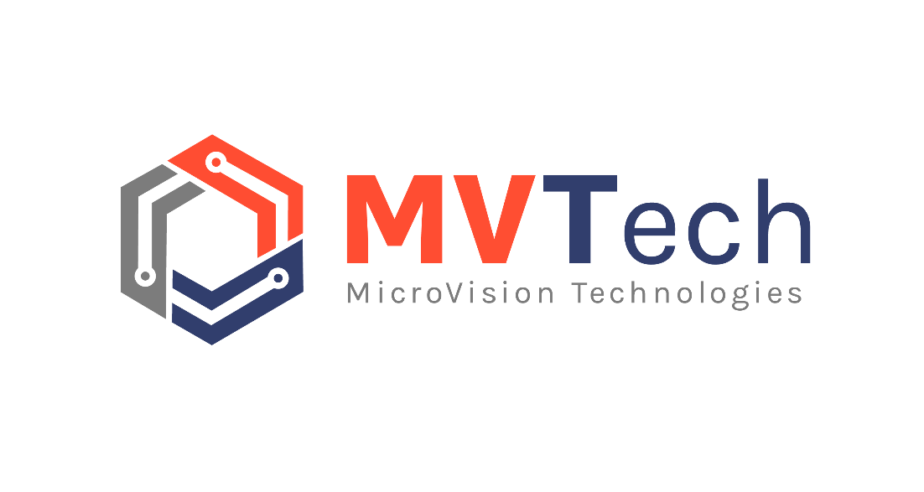

Digitaltest hat einen neuen Partner: Das rumänische Unternehmen MicroVision Technologies (MVTech) ist ab sofort als neuer Distributor für die Länderachse Rumänien, Bulgarien, Serbien, Kroatien und Bosnien zuständig.

"Wir freuen uns auf die Zusammenarbeit und sind überzeugt, dass wir mit unserem Know-how und unserer Flexibilität dazu beitragen werden, die Marke Digitaltest in diesem Teil Europas zu stärken und weiterzuentwickeln", so MVTech-Geschäftsführer Gheorghe Rebegel.

Das ist MVTech
MVTech ist einer der führenden Anbieter von technisch hochwertiger Ausrüstung für die
SMT Linie. Von automatisierten Reinigungskammern bis hin zu AOI-Testsystemen bieten Sie alles, was man für eine Elektronikfertigung braucht; jetzt auch Digitaltest ICT- und Flying Probe-Testsysteme für den osteuropäischen Raum. Zu ihrem Leistungsportfolio gehören nicht nur erstklassige Produkte, sondern auch Service und Anwendungssupport. Das Unternehmen mit Sitz im Südwesten von Rumänien verfügt dabei über mehr als 15 Jahre Erfahrung in der SMT-Fertigung.

Zwei Unternehmen - eine Leidenschaft
Auch Hans Baka, Geschäftsführer von Digitaltest, freut sich auf die Zusammenarbeit:
"Wir haben einen vertrauenswürdigen Partner gefunden, der perfekt zu uns passt. Wie Digitaltest verfügt auch MVTech über sehr erfahrene Mitarbeiter, die von Motivation und täglich neuen Herausforderungen angetrieben werden. Mit ihrer Kompetenz und Anwendungsexpertise werden wir uns perfekt ergänzen und können so unseren ge-meinsamen Kunden die bestmögliche Unterstützung bieten. Uns beide verbindet
dabei die grenzenlose Leidenschaft für elektronische Produkte".
Über Digitaltest

Als starker Partner der Elektronikindustrie entwickelt und produziert Digitaltest
automatisierte Testsysteme (ATE) für elektronische Leiterplatten, Software für
die Automatisierung der Produktion und Qualitätsmanagement-Systeme.
Digitaltest steht für innovative Lösungen zur Optimierung des gesamten Herstellungsprozesses – als Schnittstelle zwischen CAD, den Testverfahren
und der Produktion selbst. Digitaltest bietet zusätzlich umfassenden Service
und Support, bis hin zum kompletten Outsourcing von Leiterplattentests
an Standorten weltweit.

40 Jahre Spitzentechnologie, Zuverlässigkeit und Werthaltigkeit in Sachen
automatisierte Testsysteme.
Sarah Boctor-Vauvert
Geschäftsführerin
E-Mail: sarah.boctor-vauvert@digitaltest.de
Telefon: +49 (7244) 96 40 -24
Digitaltest GmbH
Lorenzstr. 3
76297 Stutensee

www.digitaltest.com

